VFD-E Drive



Recommandations
- Cette notice est utile pour une mise en service rapide mais ne remplace aucunement le manuel d'utilisation de ce produit.
- Le sélecteur des entrées est configuré par défaut sur NPN !!
- Le sélecteur entrée analogique quant à lui est par défaut sur ACI !!

Vous devrez positionner ces sélecteurs dans la position correspondant à votre utilisation, sous risque de détruire les ENTREES et de perdre la garantie.

Alimentation du variateur
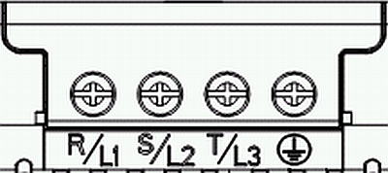

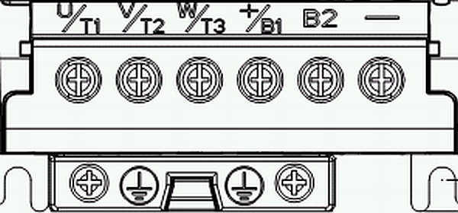

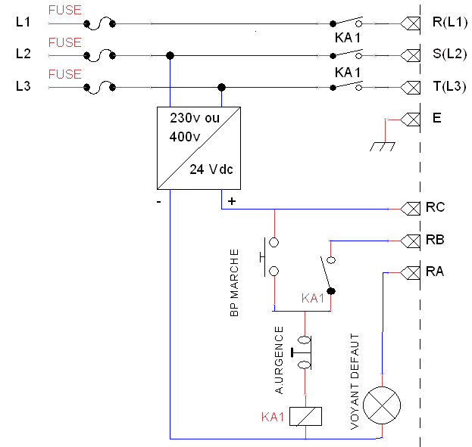
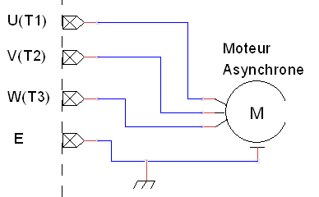
Câblage moteur

Mode de commande
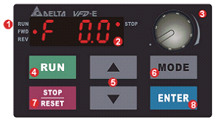
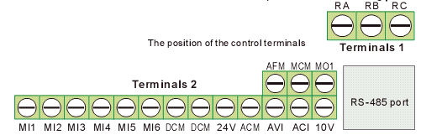

Navigation avec la KeyPAD
Pour atteindre les paramètres à modifier il faudra appuyer sur MODE jusqu'à atteindre les variables .H 0.0. ensuite valider par ENTER .
La navigation dans les sous-paramètres se faisant à l'aide des touches MODE et ENTER .

Sélecteur du Mode de commande
Paramètre | valeur
 | 0 | Commande par KEYPAD
 | 1 | Commande par bornier


KeyPAD : Marche / Arrêt

KeyPAD : Marche Avant / Arrière et Arrêt

Appuyer sur MODE jusqu'à atteindre Frd ou Rev et changer le sens avec par .

Bornier : Câblage PNP ( le plus courant )
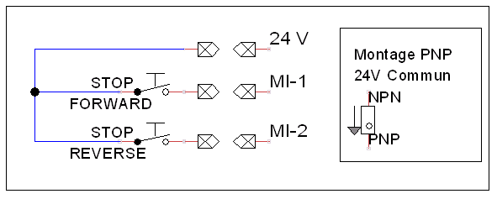
Attention 24VDC 20 mA maxi pour le mode PNP

Bornier : Câblage NPN
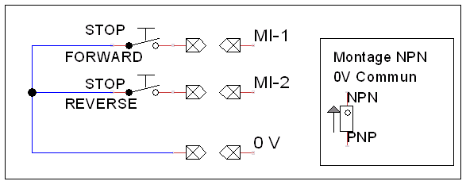

Type de consigne
La consigne de vitesse peut être envoyée de diverses façons.

Sélecteur de consigne
Paramètre | valeur
 | 1 | Potentiomètre externe
 | 3 | RS485
 | 4 | Potentiomètre KEYPAD

Câblage Potentiomètre externe
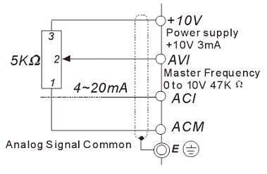

- ACM est le commun du potentiomètre.
- Ne pas utiliser de potentiomètre inférieur à 5KΩ.

- Veillez à bien placer le sélecteur sur AVI pour une utilisation avec une tension variable de 0 ~ 10 volts.

- En plaçant le sélecteur sur ACI on utilisera une commande en courant variable de 4 ~ 20 mA.

Fonctions utiles

Vitesses Préprogrammées
5.00 à 5.14 | Valeurs des codage de vitesses intermédiaires à l'aides des 4 entrées préprogrammées MI3 à MI6.

Formules utiles
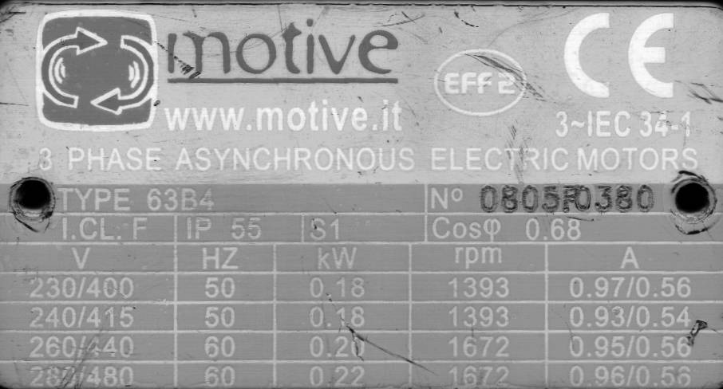
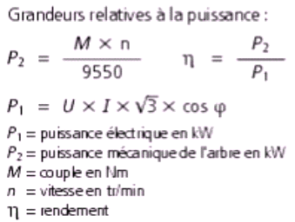
Exemple de plaque signalétique

Communication avec PC
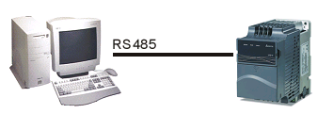
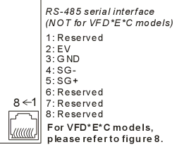

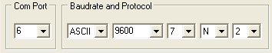

Il est nécessaire de disposer d'un convertisseur RS485 pour interfacer votre PC au variateur.

Auto_tuning
Les étapes pour un auto_tuning :
- S'assurer que les paramètres sont au réglage usine et que le câblage est correct.
- S'assurer que le moteur est libéré de toute charge avant d'exécuter un auto_tuning (pour un auto-tuning en statique, se référer au manuel).

Renseigner les paramètres :
- Pr 01.01 = Fréquence maximale
- Pr 01.02 = Tension nominale du moteur
- Pr 07.00 = Courant nominal du moteur
- Pr 07.04 = Paramètre exécution de l' auto_tuning
0: Disable
1 : Autotuning R1 sans rotation
2: Autotuning R1 avec rotation
- Pr 07.06 = Fréquence de glissement moyen
voir calcul du glissement plus bas.

Une fois tous les paramètres renseignés, lancer le test en appuyant sur RUN .

Si le test échoue un message d'erreur sera renvoyé auquel cas il faudra se reporter au manuel d'utilisation.
Maintenant votre moteur est prêt à être utilisé.

Formule de calcul du glissement
Glissement =
Exemple:
1 moteur 60hz ; 4 pôles ; 1672 tr/min

Glissement = = 4,26 Hz

Fichier | Mise_Service_Rapide_VFD-E.odt
Auteur | Gerald Froment
Rev. | 1.51

